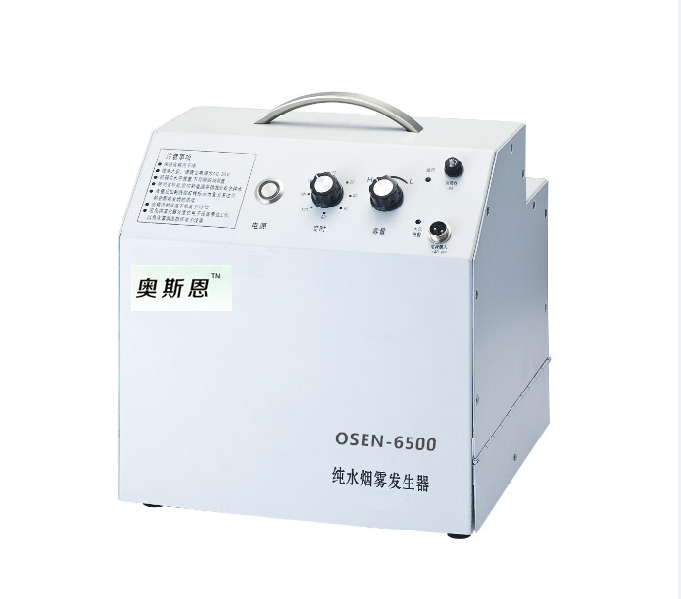
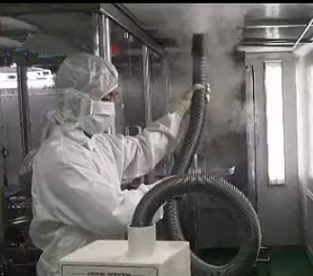

产品类别 ：洁净室相关其他产品
产品型号 ：OSEN-6500
产品名称 ：纯水烟雾发生器
产品应用 ：洁净室检测；过滤器现场检测、捡漏；可监测超净工作台、生物安全柜，HVAC系统，计算机室，食品、饮料包装环境，药品、医疗器械生产环境，医院洁净手术室，汽车喷涂环境
详细说明
烟雾发生器是一款纯水喷雾器，烟雾发生器利用超声波雾化的原理，将纯水用超声波雾化成1-10微米左右的大量水雾，在外部压力的作用下，通过发烟管排出，可以呈现较浓的烟雾，在过个行业特别是洁净室行业中测试气流组织状态是非常直观的。
产品特点：
- 持续1小时以上发烟
- 可连接发烟管产生帘形烟雾
- 低噪音
- 超纯净喷雾无污染
- 用于1-10000级净化车间的气流测试
- 水蒸气在洁净室内散发后，不会产生二次污染。

产品应用：
- 洁净室层流测试
- 气流平衡测试
- 化学处理设备排风系统测试
- 人员安全排出系统的验证
- 房间里外的压力平衡
- 风管的泄漏测试

主要参数：
- 外壳：全不锈钢SUS304
- 内箱加纯水容量：4.2L
- 电源：AC36V
- 外形尺寸: 310×240×300 （Mm）
- 重量: 6.73Kg

